Лабораторная работа 2
Предварительная настройка оборудования Cisco
Ромицына Анасасия Романовна
Содержание

1 Цель работы
Получить основные навыки по начальному конфигурированию оборудования Cisco.

2 Выполнение лабораторной работы
В логической рабочей области Packet Tracer разместим коммутатор, маршрутизатор и 2 оконечных устройства типа PC, соединим один PC с маршрутизатором, другой PC — с коммутатором(рис. 1).
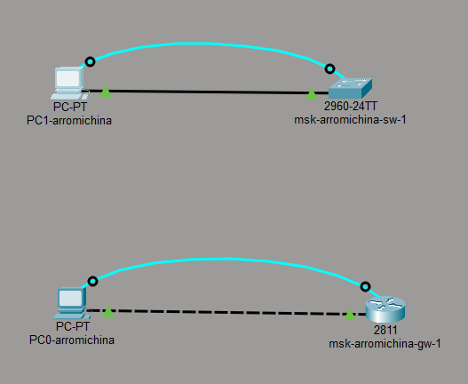
Рис. 1: Рабочая область
Проведем настройку маршрутизатора в соответствии с заданием, ориентируясь на приведённую ниже часть конфигурации маршрутизатора(рис. 2).
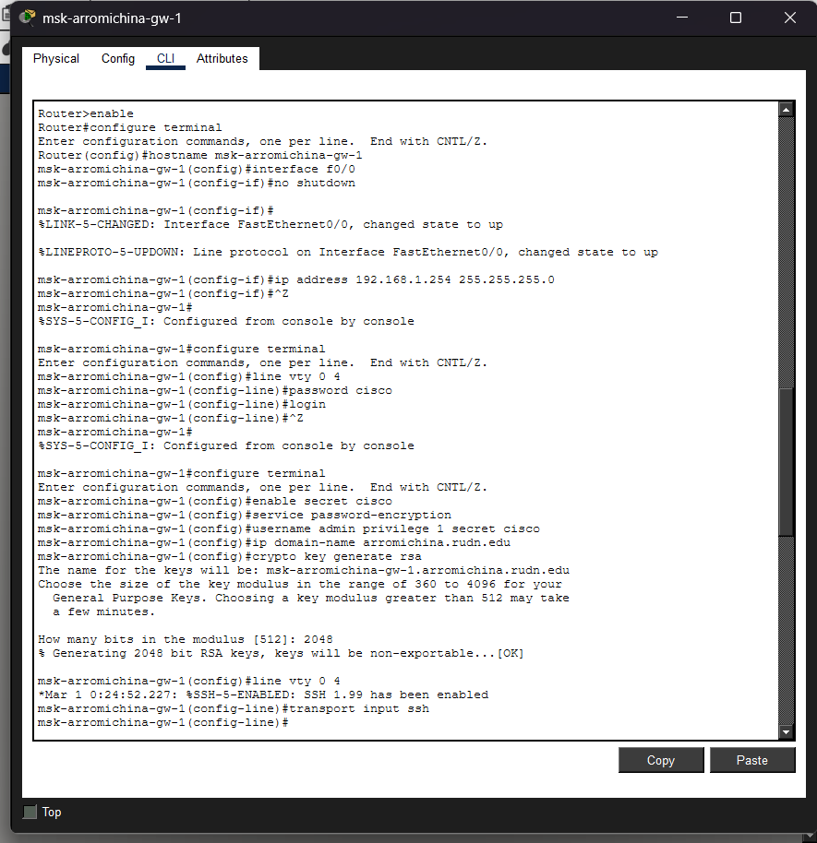
Рис. 2: Настройка маршрутизатора
Проведем настройку коммутатора в соответствии с заданием, ориентируясь на приведённую ниже часть конфигурации коммутатора(рис. 3).
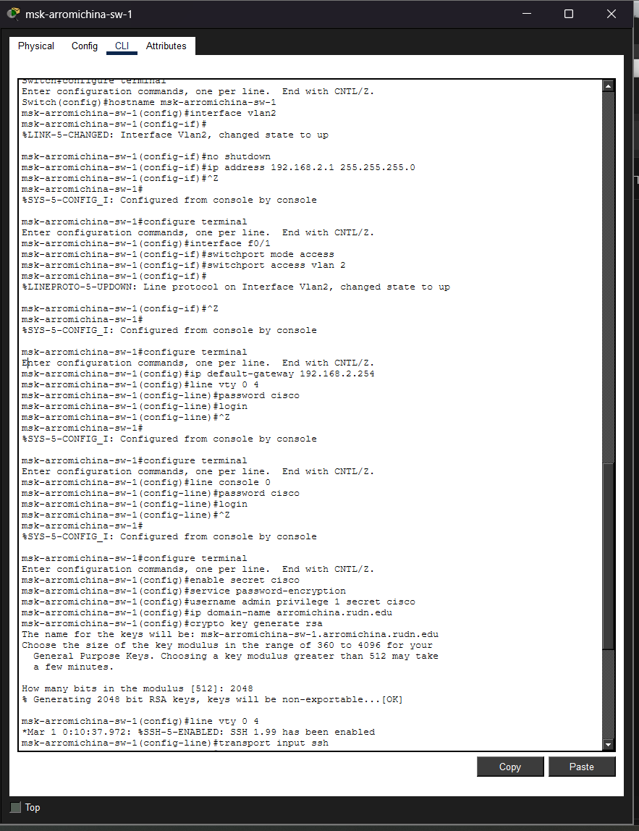
Рис. 3: Настройка коммутатора
Проверим работоспособность соединений с помощью команды ping для маршрутизатора.(рис. 4).
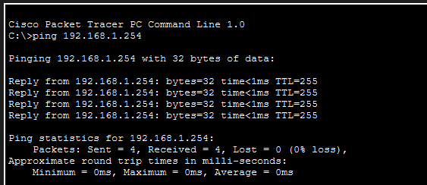
Рис. 4: ping маршрутизатора
Проверим работоспособность соединений с помощью команды ping для коммутатора.(рис. 5).
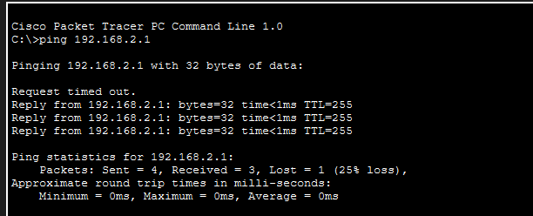
Рис. 5: ping коммутатора
Попробуем подключиться к маршрутизатору разными способами: с помощью консольного кабеля, по протоколу удалённого доступа (telnet, ssh)(рис. 6).
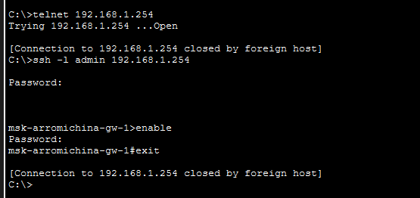
Рис. 6: Проверка подключения разными способами к маршрутизатору
Попробуем подключиться к коммутатору разными способами: с помощью консольного кабеля, по протоколу удалённого доступа (telnet, ssh)(рис. 7).
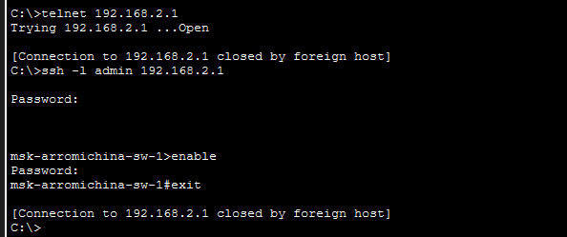
Рис. 7: Проверка подключения разными способами к коммутатору

3 Выводы
Мы смогли получить основные навыки по начальному конфигурированию оборудования Cisco.

4 Ответы на контрольные вопросы:
1 Возможные способы подключения к сетевому оборудованию: Подключение к сетевому оборудованию возможно двумя основными способами. Первый способ — это подключение через консольный порт с использованием консольного кабеля, который подключается напрямую к компьютеру. Этот способ используется для первоначальной настройки оборудования, когда сетевое подключение еще не настроено или недоступно. Второй способ — удаленное подключение по сети через протоколы Telnet или SSH после того, как устройству назначен IP-адрес.
2 Каким типом сетевого кабеля следует подключать оконечное оборудование пользователя к маршрутизатору и почему: Оконечное оборудование пользователя к маршрутизатору следует подключать перекрестным кабелем. Это объясняется тем, что и компьютер пользователя, и маршрутизатор относятся к типу оборудования DTE. При соединении двух устройств одного типа необходимо перекрестить пары проводов, чтобы сигнал передачи одного устройства попадал на прием другого.
3 Каким типом сетевого кабеля следует подключать оконечное оборудование пользователя к коммутатору и почему: Оконечное оборудование пользователя к коммутатору следует подключать прямым кабелем. Коммутатор относится к типу оборудования DCE, а компьютер пользователя относится к типу DTE. При соединении устройств разного типа используется прямой кабель, так как назначение пар проводов уже соответствует необходимым цепям приема и передачи.
4 Каким типом сетевого кабеля следует подключать коммутатор к коммутатору и почему: Коммутатор к коммутатору следует подключать перекрестным кабелем. Оба устройства являются коммутаторами и относятся к одному типу оборудования DCE. Для корректной работы необходимо перекрестить пары проводов, чтобы передача первого коммутатора попадала на прием второго, и наоборот. Современное оборудование поддерживает функцию Auto-MDIX, которая автоматически определяет тип кабеля, однако теоретически правильным является использование перекрестного кабеля.
5 Укажите возможные способы настройки доступа к сетевому оборудованию по паролю: Настройка доступа к сетевому оборудованию по паролю осуществляется несколькими способами. Устанавливается пароль на консольный порт для защиты локального доступа. Устанавливается пароль на виртуальные терминальные линии VTY для защиты удаленного доступа. Устанавливается пароль на привилегированный режим с помощью команд enable password или enable secret, причем второй способ предпочтительнее, так как пароль хранится в зашифрованном виде. Также существует команда service password-encryption, которая шифрует все открытые пароли в конфигурационном файле.
6 Укажите возможные способы настройки удалённого доступа к сетевому оборудованию. Какой из способов предпочтительнее и почему: Возможными способами настройки удаленного доступа к сетевому оборудованию являются протокол Telnet и протокол SSH. Предпочтительным способом является протокол SSH. Это объясняется тем, что SSH обеспечивает шифрование всей передаваемой информации, включая логины и пароли, что защищает данные от перехвата и несанкционированного доступа. Telnet передает все данные в открытом виде и является уязвимым для атак, поэтому в современных сетях рекомендуется использовать только SSH.

Список литературы

